

PANEVĖŽIO RAJONO SAVIVALDYBĖS ADMINISTRACIJOS
DIREKTORIUS

ĮSAKYMAS

DĖL NAUJAMIESČIO MIESTELIO TERITORIJOS BENDROJO PLANO KOREGAVIMO PLANAVIMO DARBŲ PROGRAMOS PATVIRTINIMO

2024 m. gruodžio d. Nr. A-
Panevėžys

Vadovaudamasis Lietuvos Respublikos vietos savivaldos įstatymo 34 straipsnio 6 dalies 5 punktu, Lietuvos Respublikos teritorijų planavimo įstatymo 6 straipsnio 2 dalimi, 25 straipsnio 2 dalimi, Kompleksinio teritorijų planavimo dokumentų rengimo taisyklių, patvirtintų Lietuvos Respublikos aplinkos ministro 2014 m. sausio 2 d. nutarimu Nr. D1-8 „Dėl Kompleksinio teritorijų planavimo dokumentų rengimo taisyklių patvirtinimo“, 222, 232 punktais, 230.2.2, 230.2.3 papunkčiais:
t v i r t i n u Naujamiesčio miestelio teritorijos bendrojo plano koregavimo planavimo darbų programą (pridedama).
Šis įsakymas per vieną mėnesį gali būti skundžiamas Lietuvos administracinių ginčų komisijos Panevėžio apygardos skyriui (Respublikos g. 62, Panevėžys) Lietuvos Respublikos ikiteisminio administracinių ginčų nagrinėjimo tvarkos įstatymo nustatyta tvarka, Regionų administracinio teismo Panevėžio rūmams (Respublikos g. 62, Panevėžys) Lietuvos Respublikos administracinių bylų teisenos įstatymo nustatyta tvarka.

Savivaldybės administracijos direktorius Edmundas Toliušis

Donatas Malinauskas
2024-12-27

PATVIRTINTA
Panevėžio rajono savivaldybės
administracijos direktoriaus
2024 m. gruodžio d.
įsakymu Nr. A-

NAUJAMIESČIO MIESTELIO TERITORIJOS BENDROJO PLANO KOREGAVIMO PLANAVIMO DARBŲ PROGRAMA

1. Kompleksinio teritorijų planavimo dokumentas – Naujamiesčio miestelio teritorijos bendrojo plano koregavimas (toliau – bendrasis planas).
2. Teritorijų planavimo lygmuo – vietovės.
3. Planuojamos teritorijos adresas: suplanuotos teritorijos dalis Naujamiesčio miestelyje prie J. Basanavičiaus gatvės, kuri nurodyta schemoje, patvirtintoje Panevėžio rajono savivaldybės administracijos direktoriaus 2024 m. gruodžio 20 d. įsakymu Nr. A-511 „Dėl Naujamiesčio miestelio teritorijos bendrojo plano koregavimo rengimo ir planavimo tikslų nustatymo“ ir apima apie 0,3500 ha (1 priedas).
4. Planavimo organizatorius – Panevėžio rajono savivaldybės administracijos direktorius, Vasario 16-osios g. 27, 35185 Panevėžys, tel. +370 45 58 29 48, faks. +370 45 58 29 75., el. p. savivaldybe@panrs.lt.
5. Plano rengėjas – parenkamas iniciatoriaus ir apmokamas iš jo privačių lėšų.
6. Planavimo pagrindas – Panevėžio rajono savivaldybės administracijos direktoriaus
2024 m. gruodžio 20 d. įsakymas Nr. A-511 „Dėl Naujamiesčio miestelio teritorijos bendrojo plano koregavimo rengimo ir planavimo tikslų nustatymo“.
7. Planavimo tikslai:
7.1. sudaryti sąlygas darniai planuojamos teritorijos raidai.
8. Planavimo uždaviniai:
8.1. optimizuoti planuojamos teritorijos urbanistinę struktūrą;
8.2. numatyti planuojamos teritorijos racionalaus naudojimo priemones;
8.3. nustatyti gyvenamųjų vietovių kraštovaizdžio savitumui svarbias teritorijas;
8.4. detalizuoti atitinkamų aukštesnio lygmens kompleksinio teritorijų planavimo dokumentų sprendinius.
9. Nustatomi privalomieji teritorijos naudojimo reikalavimai:
9.1. teritorijos funkcinis zonavimas.
10. Keičiami galiojančiame bendrajame plane nustatyti privalomieji reikalavimai – bendrajame plane suplanuotos teritorijos prie J. Basanavičiaus gatvės naudojimo tipas keičiamas iš visuomeninės paskirties teritorijos į daugiabučių gyvenamųjų pastatų ir bendrabučių teritorijas, atitinkamai koreguojami kiti bendrojo plano brėžiniai ir aiškinamasis raštas.
11. Atliekami tyrimai ir galimybių studijos – neatliekama.
12. Strateginio pasekmių aplinkai vertinimo atlikimo būtinumas – bendrojo plano rengimo strateginis pasekmių aplinkai vertinimas neatliekamas, nes bendrojo plano antroji korektūra nenumato ūkinės veiklos, įrašytos į Lietuvos Respublikos planuojamos ūkinės veiklos poveikio aplinkai vertinimo įstatymo 1 ar 2 priedus ir rengiamas mažesniam nei 10 kv. km plotui (Planų ir programų strateginio pasekmių aplinkai vertinimo tvarkos aprašo, patvirtinto Lietuvos Respublikos Vyriausybės 2004 m. rugpjūčio 18 d. nutarimu Nr. 967 „Dėl Planų ir programų strateginio pasekmių aplinkai vertinimo tvarkos aprašo patvirtinimo“, 6.1 papunktis).
13. Atviro konkurso geriausiai urbanistinei idėjai atrinkti rengimas – nerengiamas.
14. Esamos būklės įvertinimo stadijos reikalingumas – nereikalinga.
15. Bendrųjų sprendinių formavimo stadijos reikalingumas – bendrųjų sprendinių stadija nereikalinga, koncepcija nerengiama.
16. Preliminarių bendrojo plano sprendinių nepriklausomas profesinis
vertinimas – neatliekamas.
17. Planuojamasis laikotarpis – 10 metų.
18. Bendrojo plano registravimas Lietuvos Respublikos teritorijų planavimo dokumentų registre. Plano rengėjas pateikia planavimo organizatoriui bendrojo plano sprendinių medžiagą (tekstinę ir grafinę dalis) – 1 egzempliorių byloje ir 1 egzempliorių skaitmeniniu formatu kartu su vektoriniais duomenimis. Plano rengėjas tinkamai paruošia bendrojo plano sprendinių duomenis įkėlimui į Lietuvos Respublikos teritorijų planavimo dokumentų registrą.

Naujamiesčio miestelio teritorijos bendrojo plano koregavimo planavimo darbų programos 1 priedas

NAUJAMIESČIO MIESTELIO TERITORIJOS BENDROJO PLANO KOREGAVIMO PLANUOJAMOS TERITORIJOS SCHEMA

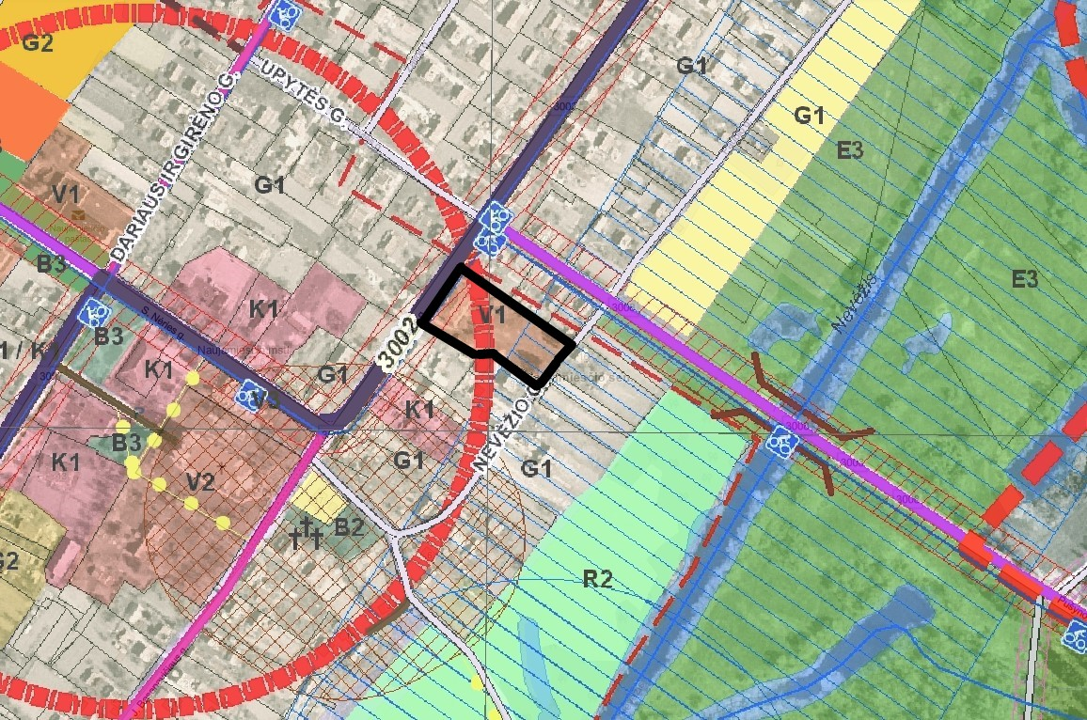

– Planuojamos teritorijos ribos

